

北京工业大学
2018-2019学年 第1学期
信息学部软件学院

课程名称： | 数据结构与算法I
报告性质： | □作业报告 █实验报告
学号： | 17080224 | 姓名： | 孟宁宁
任课教师： | 陈洪丽 | 课程性质： | 专业基础课
学分： | 4 | 学时： | 64
班级： | 170803 | 成绩：
小组成员： | 无
教师评语：
2018年12 月12 日

实验名称___ 搜索算法设计 __ 实验日期__2018/12/12____
实验报告要求：1.实验目的 2.实验内容 3. 算法设计 4.程序流程图5.运行结果 6.实验体会（包括调试过程中发现的问题及解决方法）。
1.实验目的
1) 熟练掌握顺序搜索、折半搜索等基本搜索算法，熟悉这些算法适合在何种存储结构下实现；
2) 熟练掌握二叉排序树的特性、建立方法以及动态搜索算法；
3) 熟练掌握散列表的特点及构造方法。
2.实验内容
基本题
1、实现基于有序顺序表的折半搜索。
2、设单链表的结点是按关键字的值从小到大排列的，试写出对此表的搜索程序并调试。
加强题
3 若输入 12000个不同的整数，其值介于0和19999之间，用散列法将这些数进行存储，散列函数为H(n)=n/2，请设计实现程序并调试。
提高题
4 建立二叉搜索树、实现其删除算法。 要求：实现后分析其时间复杂度
3.算法设计
基本题1：
1)问题定义与需求分析：根据设计题目的要求，对问题进行分析，确定系统的功能需求和性能需求。
问题定义：要求实现基于有序顺序表的折半搜索。
需求分析：首先建立一个有序顺序表，然后设计算法实现折半查找。
2)数据结构与算法设计：对问题描述中涉及的数据对象定义相应的数据结构，包括逻辑结构、存储定义和主要操作。对主要算法要进行时间和空间复杂度分析。
数据结构：（1 逻辑结构：线性表；（2 存储定义：顺序存储；（3 主要操作：创建顺序表；折半查找
3)概要设计：采用面向对象方法设计软件结构，定义类及类之间的关系。要求系统结构合理、易于实现。
(1) 程序包含的模块：
主函数：main()
构建顺序表：MakeList()
折半查找：BinSearch()
(2) 主函数
int main()
{
int k;
SeqBinSearch se;
se.MakeList();
cout<<"请输入要搜索的整数:"<<endl;
cin>>k;
se.BinSearch(k);
if(se.BinSearch(k)!=0)
cout<<"查找成功，下标为 :"<<se.BinSearch(k);
else cout<<"查询无果!"<<endl;
return 0;
}
4)详细设计：对数据结构和基本操作做进一步的求精，写出数据存储定义，用程序流程图或伪码对算法进行描述。
//实现基于有序顺序表的折半搜索
#include<iostream>
using namespace std;
const int MaxSize=20;
//顺序表数据结构体
typedef struct DataNode
{
int key;
}Node;
//折半搜索类的定义
class SeqBinSearch
{
public:
SeqBinSearch(); //构造函数
~SeqBinSearch(); //析构函数
void MakeList(); //创建顺序表
int BinSearch(int k); //折半查找
private:
Node *data; //顺序表数组
int low,high,mid; //折半查找辅助变量
};
//构造函数
SeqBinSearch::SeqBinSearch()
{
data=new Node[MaxSize];
}
//析构函数
SeqBinSearch::~SeqBinSearch()
{
delete data;
}
//构建顺序表
void SeqBinSearch::MakeList()
{
int n;
cout<<"数据个数:"<<endl;
cin>>n;
for(int i=1;i<=n;i++)
{
cout<<"第"<<i<<"个："<<endl;
cin>>data[i].key;
}
int term;
for(int i=1;i<n;i++)
{
for(int j=i+1;j<=n;j++)
{
if(data[j].key<data[i].key)
{
term=data[i].key;
data[i].key=data[j].key;
data[j].key=term;
}
}
}
cout<<"顺序表:"<<endl;
for(int i=1;i<=n;i++)
cout<<data[i].key<<" ";
cout<<endl;
low=1;high=n;
}
//折半查找
int SeqBinSearch::BinSearch(int k)
{
while(low<=high)
{
mid=(low+high)/2;
if(k<data[mid].key) high=mid-1;
else if(k>data[mid].key) low=mid+1;
else return mid;
}
return 0;
}
int main()
{
int k;
SeqBinSearch se;
se.MakeList();
cout<<"请输入要搜索的整数:"<<endl;
cin>>k;
se.BinSearch(k);
if(se.BinSearch(k)!=0)
cout<<"查找成功，下标为 :"<<se.BinSearch(k);
else cout<<"查询无果!"<<endl;
return 0;
}
5)设计结果分析：对系统应用效果进行分析，评价系统的先进性、实际应用价值及在在的问题。
程序运行基本流畅，能实现对任意输入的一组数据排序并进行折半查找。
基本题2：
1)问题定义与需求分析：根据设计题目的要求，对问题进行分析，确定系统的功能需求和性能需求。
问题定义：要求写出对按关键字的值从小到大排列的单链表的搜索程序并调试。
需求分析：首先建立一个整型单链表，然后每插入一个数就进行排序始终保持单链表从小到大排列，确保能实现对关键字的查找。
2)数据结构与算法设计：对问题描述中涉及的数据对象定义相应的数据结构，包括逻辑结构、存储定义和主要操作。对主要算法要进行时间和空间复杂度分析。
数据结构：（1 逻辑结构：单链表；（2 存储定义：链式存储；（3 主要操作：插入结点；查找；输出单链表。
3)概要设计：采用面向对象方法设计软件结构，定义类及类之间的关系。要求系统结构合理、易于实现。
（1）程序包含的模块：
主函数：main()
插入节点：InsertNode()
查找：BinSearch()
输出单链表：showNode()
（2）主函数：
//主函数
int main()
{
SearchLink se;
int a,n;
cout<<"数据个数:"<<endl;
cin>>n;
for(int i=0;i<n;i++)
{
cout<<"请输入第"<<i+1<<"个数据:"<<endl;
cin>>a;
se.InsertNode(a);
}
se.showNode();
cout<<"请输入您想查询的数据:"<<endl;
cin>>a;
se.BinSearch(a);
return 0;
}
4)详细设计：对数据结构和基本操作做进一步的求精，写出数据存储定义，用程序流程图或伪码对算法进行描述。
//设单链表的结点是按关键字的
//值从小到大排列的，试写出对此表的搜索程序并调试。
#include<iostream>
using namespace std;
//单链表结点定义
typedef struct LinkList{
int data;
struct LinkList *next;
}Link;
//单链表搜索类的定义
class SearchLink
{
public:
SearchLink(); //构造函数
~SearchLink(); //析构函数
void InsertNode(int num); //插入结点
void BinSearch(int r); //查找
void showNode(); //输出单链表
private:
Link *head;
};
//构造函数
SearchLink::SearchLink()
{
head=new Link;
head=NULL;
}
//析构函数
SearchLink::~SearchLink()
{
delete head;
}
//插入结点
void SearchLink::InsertNode(int num)
{
Link *s,*p,*q;
p=new Link;
p->data=num;
p->next=NULL;
if(head==NULL)
{
head=p;
return;
}
if(head->data>p->data)
{
p->next=head;
head=p;
return;
}
for(q=head,s=head->next;s;q=s,s=s->next)
{
if(s->data>p->data)
{
p->next=s;
q->next=p;
return;
}
}
q->next=p;
return;
}
//搜索
void SearchLink::BinSearch(int r)
{
Link *p;
int flag=0;
int i=1;
for(p=head;p!=NULL;p=p->next)
{
if(p->data==r)
{
flag=1;
cout<<"找到了，位置为:"<<i<<endl;
break;
}
i++;
}
if(flag==0)
cout<<"未找到目标数据!"<<endl;
}
//输出单链表
void SearchLink::showNode()
{
Link *p;
cout<<"单链表输出:"<<endl;
for(p=head;p;p=p->next)
{
cout<<p->data<<" ";
}
cout<<endl;
}
//主函数
int main()
{
SearchLink se;
int a,n;
cout<<"数据个数:"<<endl;
cin>>n;
for(int i=0;i<n;i++)
{
cout<<"请输入第"<<i+1<<"个数据:"<<endl;
cin>>a;
se.InsertNode(a);
}
se.showNode();
cout<<"请输入您想查询的数据:"<<endl;
cin>>a;
se.BinSearch(a);
return 0;
}
5)设计结果分析：对系统应用效果进行分析，评价系统的先进性、实际应用价值及在在的问题。
程序运行流畅，能实现对单链表中关键字的搜索，进一步熟悉了单链表的使用。
加强题：
1)问题定义与需求分析：根据设计题目的要求，对问题进行分析，确定系统的功能需求和性能需求。
问题定义：若输入 12000个不同的整数，其值介于0和19999之间，用散列法将这些数进行存储，散列函数为H(n)=n/2，请设计实现程序并调试。
需求分析：利用散列法存储大量数据
2)数据结构与算法设计：对问题描述中涉及的数据对象定义相应的数据结构，包括逻辑结构、存储定义和主要操作。对主要算法要进行时间和空间复杂度分析。
数据结构：（1 逻辑结构：哈希表；（2 散列；（3 主要操作：12000个连续数据的输入和哈希存储
3)概要设计：采用面向对象方法设计软件结构，定义类及类之间的关系。要求系统结构合理、易于实现。
（1）程序包含的模块
散列表数据结构体定义Node
主函数main()
(2) 主函数
int main()
{
Node H[MaxSize]; //散列表
int a,pos; //输入变量和位置变量
for(int i=0;i<MaxSize;i++)
H[i].visit=false; //初始化
cout<<"请输入12000个小于12000的数:"<<endl;
for(int i=0;i<MaxSize;i++)
{
cin>>a;
pos=a/2; //散列函数
while(H[pos].visit) //发生冲突时，寻找下一个散列地址
{
pos++;
pos=pos%MaxSize;
}
H[pos].data=a; //将数据存入散列表
H[pos].visit=true;
}
cout<<"哈希表如下："<<endl; //输出哈希表
for(int i=0;i<=MaxSize;i++)
cout<<H[i].data<<" ";
}
4)详细设计：对数据结构和基本操作做进一步的求精，写出数据存储定义，用程序流程图或伪码对算法进行描述。
//散列法存储数据
#include<iostream>
using namespace std;
const int MaxSize=12000;
//散列表数据结构体
typedef struct{
int data; //数据项
bool visit; //辅助布尔变量
}Node;
//主函数
int main()
{
Node H[MaxSize]; //散列表
int a,pos; //输入变量和位置变量
for(int i=0;i<MaxSize;i++)
H[i].visit=false; //初始化
cout<<"请输入12000个小于12000的数:"<<endl;
for(int i=0;i<MaxSize;i++)
{
cin>>a;
pos=a/2; //散列函数
while(H[pos].visit) //发生冲突时，寻找下一个散列地址
{
pos++;
pos=pos%MaxSize;
}
H[pos].data=a; //将数据存入散列表
H[pos].visit=true;
}
cout<<"哈希表如下："<<endl; //输出哈希表
for(int i=0;i<=MaxSize;i++)
cout<<H[i].data<<" ";
}
5)设计结果分析：对系统应用效果进行分析，评价系统的先进性、实际应用价值及在在的问题。
程序运行流畅，能实现哈希存储

提高题：
- 问题定义与需求分析：根据设计题目的要求，对问题进行分析，确定系统的功能需求和性能需求。
问题定义：建立二叉搜索树、实现其删除算法。（要求：实现后分析其时间复杂度）
需求分析：首先得建立一个二叉搜索树，然后用户根据提示插入数据和删除数据。
2)数据结构与算法设计：对问题描述中涉及的数据对象定义相应的数据结构，包括逻辑结构、存储定义和主要操作。对主要算法要进行时间和空间复杂度分析。
数据结构：（1 逻辑结构：二叉树；（2 存储结构：链式存储；（3 主要操作：插入节点；构建二叉树；中序遍历二叉树；删除节点；查找结点；返回根结点。
3)概要设计：采用面向对象方法设计软件结构，定义类及类之间的关系。要求系统结构合理、易于实现。
（1）程序包含的模块：
主函数：main()
插入结点：InsertBST()
构建二叉树：MakeBST()
中序遍历二叉树：InOrderTraverse()
删除结点：DeleteBST()
查找结点：SearchBST()
（2）主函数：
int main()
{
int n;
int r[MaxSize];
BiSortTree bi;
cout<<"请输入数据个数:"<<endl;
cin>>n;
for(int i=0;i<n;i++)
{
cout<<"请输入第"<<i+1<<"个数:"<<endl;
cin>>r[i];
}
bi.MakeBST(r,n);
cout<<endl;
cout<<"请输入想要搜索的数据:"<<endl;
cin>>r[n];
BiNode *p;
p=bi.SearchBST(bi.GetRoot(),r[n]);
if(p)
cout<<"找到了!"<<endl;
else
cout<<"未找到!"<<endl;
cout<<"请输入要删除的结点数据:"<<endl;
cin>>r[n];
bi.DeleteBST(r[n]);
return 0;
}
4)详细设计：对数据结构和基本操作做进一步的求精，写出数据存储定义，用程序流程图或伪码对算法进行描述。
//建立二叉搜索树、实现其删除算法
#include<iostream>
using namespace std;
const int MaxSize=50;
//二叉树结点结构体
typedef struct BiTreeNode{
int data;
BiTreeNode *Lchild,*Rchild;
}BiNode;
//二叉搜索树类的定义
class BiSortTree
{
public:
BiSortTree(); //构造函数
~BiSortTree(); //析构函数
void InsertBST(BiNode *&root,BiNode *s); //插入结点
void MakeBST(int r[],int n); //构建二叉树
void InOrderTraverse(BiNode *T); //中序遍历二叉树
void DeleteBST(int k); //删除结点
BiNode *SearchBST(BiNode *t,int k); //查找结点
BiNode *GetRoot(){ return root;} //返回根结点
private:
BiNode *root; //根结点
};
//构造函数
BiSortTree::BiSortTree()
{
root=new BiNode;
root=NULL;
}
//析构函数
BiSortTree::~BiSortTree()
{
delete root;
}
//插入结点
void BiSortTree::InsertBST(BiNode *&root,BiNode *s)
{
if(root==NULL) //根结点为空
{
root=s; //将s赋值给根结点root
}
else if(s->data<root->data) //小于，插入左子树
InsertBST(root->Lchild,s);
else
InsertBST(root->Rchild,s); //大于，插入右子树
}
//构建二叉搜索树
void BiSortTree::MakeBST(int r[],int n)
{
for(int i=0;i<n;i++)
{
BiNode *s;
s=new BiNode;
s->data=r[i];
s->Lchild=s->Rchild=NULL;
InsertBST(root,s);
}
InOrderTraverse(root); //中序遍历二叉树
}
// 中序遍历二叉树
void BiSortTree::InOrderTraverse(BiNode *T)
{
if(T==NULL) return;
else{

InOrderTraverse(T->Lchild);
cout<<T->data<<" ";
InOrderTraverse(T->Rchild);
}
}
//查找某个结点
BiNode *BiSortTree::SearchBST(BiNode * t,int k)
{
if(t==NULL)
return NULL;
else if( t->data==k)
return t;
else if(k< t->data)
return SearchBST( t->Lchild,k);
else return SearchBST( t->Rchild,k);
}
//删除某个结点
void BiSortTree::DeleteBST(int k)
{
BiNode *b,*t,*p,*s,*par;
int num;
b=SearchBST(root,k);
t=p=root;
s=par=NULL;
if(b) //如果结点存在，接着删除
{
while(p!=NULL) //寻找结点的位置及结点的双亲结点
{
if(b->data==p->data)
{
b=p;
break;
}
else if(b->data<p->data)
{
t=p;p=p->Lchild;
}
else
{
t=p;p=p->Rchild;
}
}
if(t->Lchild==b) //看b是双亲的左孩子还是右孩子
num=1;
else if(t->Rchild==b)
num=2;
if(b->Lchild==NULL&&b->Rchild==NULL) //若结点p是叶子，则直接删除结点p
{
if(num==1)
t->Lchild=NULL;
else if(num==2)
t->Rchild=NULL;
}
else if(b->Lchild!=NULL&&b->Rchild==NULL) //若结点p只有左子树，则只需重接p的左子树
{
if(num==1)
t->Lchild=b->Lchild;
else if(num==2)
t->Rchild=b->Lchild;
}
else if(b->Lchild==NULL&&b->Rchild!=NULL) //若结点p只有右子树，则只需重接p的右子树
{
if(num==1)
t->Lchild=b->Rchild;
else if(num==2)
t->Rchild=b->Rchild;
}
else if(b->Lchild!=NULL&&b->Rchild!=NULL) //若结点p的左右子树均不空
{
//查找结点p的右子树上的最左下结点s及其双亲结点par
s=b->Rchild;
while(s!=NULL)
{
par=s;
s=s->Lchild;
}
b->data=s->data; //将结点s数据域替换到被删结点p的数据域
if(b->Rchild->Lchild==NULL) //若结点p的右孩子无左子树
par->Rchild=s->Rchild; //将s的右子树接到par的右子树上
else
par->Lchild=s->Rchild; //否则，将s的右子树接到结点par的左子树上
delete s; //删除结点s

}
cout<<"删除成功!"<<endl;
InOrderTraverse(root);
}
else
cout<<"要删除的结点不存在！"<<endl;
}
//主函数
int main()
{
int n;
int r[MaxSize];
BiSortTree bi;
cout<<"请输入数据个数:"<<endl;
cin>>n;
for(int i=0;i<n;i++)
{
cout<<"请输入第"<<i+1<<"个数:"<<endl;
cin>>r[i];
}
bi.MakeBST(r,n);
cout<<endl;
cout<<"请输入想要搜索的数据:"<<endl;
cin>>r[n];
BiNode *p;
p=bi.SearchBST(bi.GetRoot(),r[n]);
if(p)
cout<<"找到了!"<<endl;
else
cout<<"未找到!"<<endl;
cout<<"请输入要删除的结点数据:"<<endl;
cin>>r[n];
bi.DeleteBST(r[n]);
return 0;
}
5)设计结果分析：对系统应用效果进行分析，评价系统的先进性、实际应用价值及在在的问题。
程序运行流畅，能实现二叉搜索树的建立和结点的删除。
4.程序流程图
基本题1：
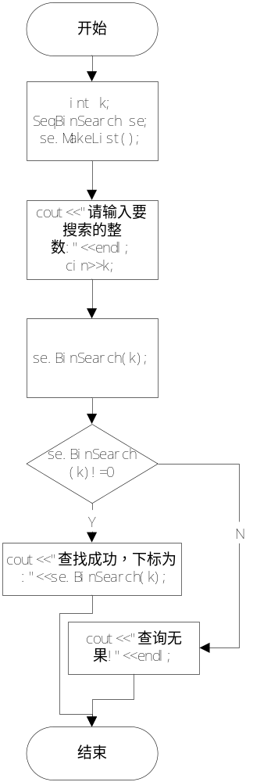
基本题2：
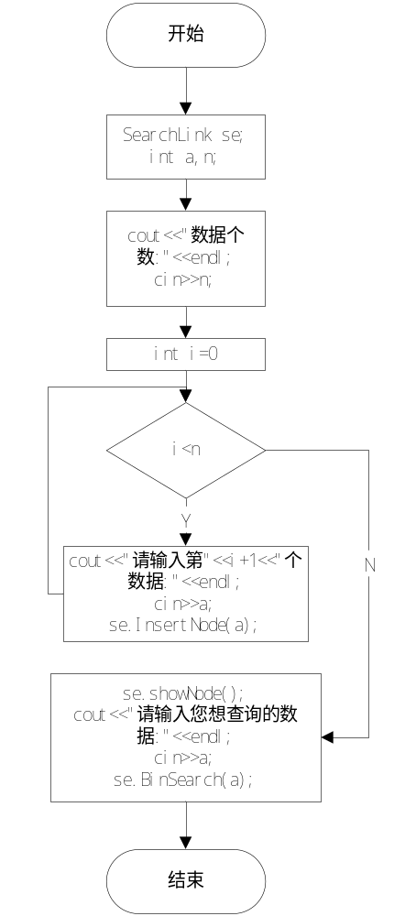
加强题：
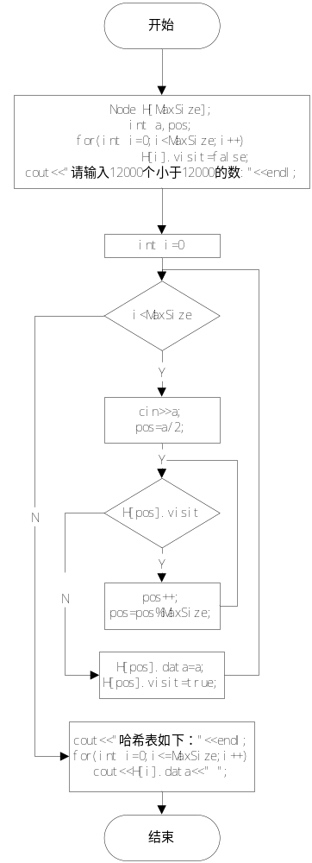
提高题：
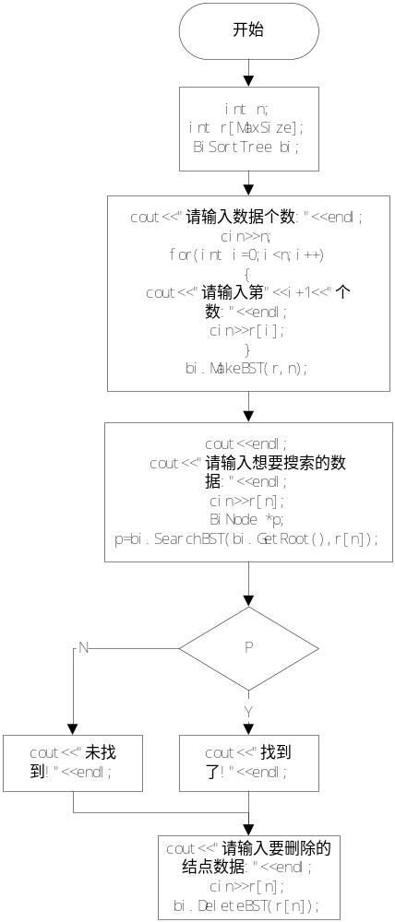
5.运行结果
基本题1：
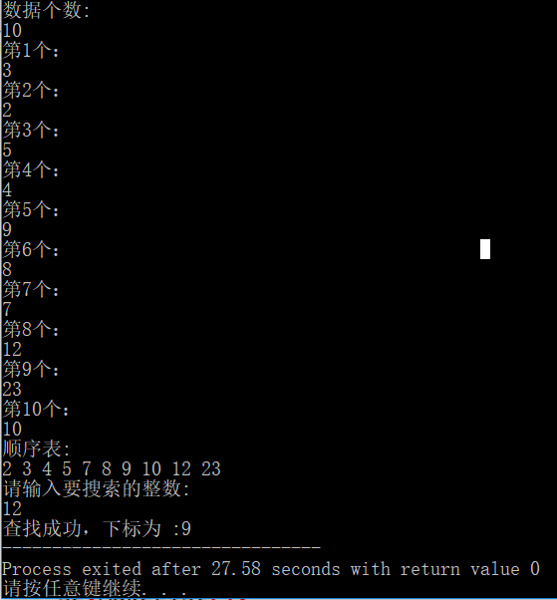
基本题2：
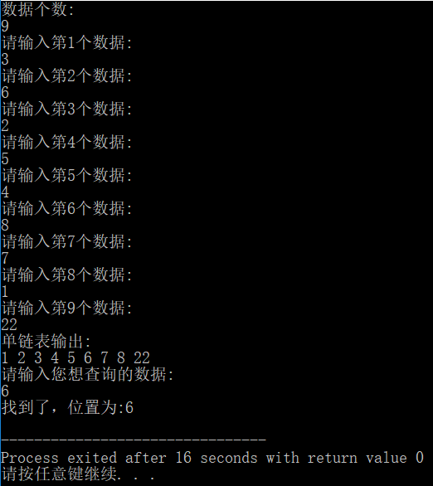
加强题：
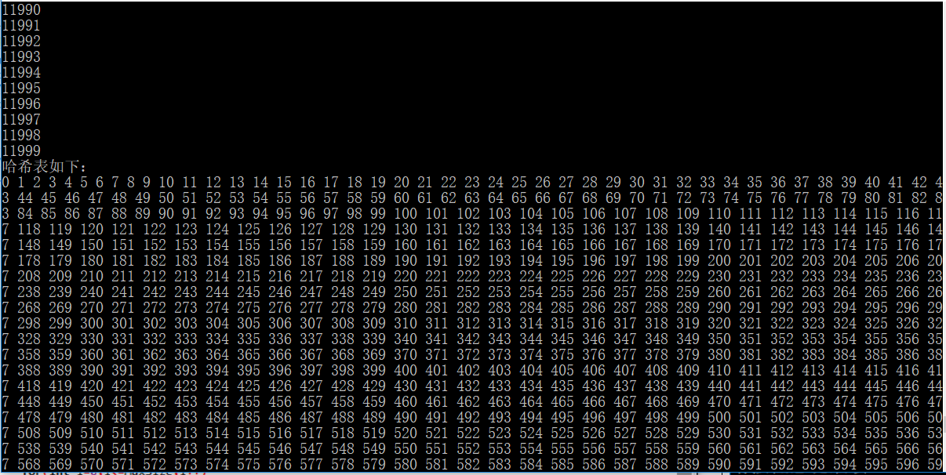
提高题：
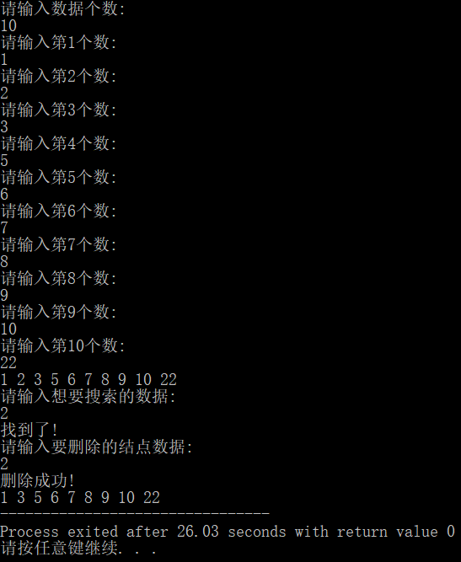
6.实验体会（包括调试过程中发现的问题及解决方法）。
（1）单链表的建立，一开始是全部插入后再进行排序，后来改成每插入一个就调整次序。
（2）散列表存储，发生冲突时寻找下一个散列地址的公式一开始写错了，导致输出错误；后来经过排查，改正为pos++; pos=pos%MaxSize;。
（3）二叉搜索树删除结点时注意区分左右孩子。

